Écueils
- Voir aussi : Cyber-sécurité
- Écueil : «Tête de roche à fleur d'eau, dangereuse pour la navigation»

Image: The Blue Screen Of Death
- Quelques conseils pour éviter les écueils.

Système
- Quand le système ne répond plus, il faut «forcer» l'arrêt de la machine en appuyant pendant plus de 5 secondes sur le bouton «démarrer». Puis, redémarrer la machine.

Windows
- Voici une liste (non exhaustive) des problèmes rencontrés sur Windows:
  - J'ai téléversé mon fichier blender sur Sloyd. Quand je télécharge ce même fichier depuis la plateforme, je remarque que ce n'est pas le fichier que j'ai téléversé.
    - Cause (possible): vous avez ouvert une ou plusieurs instances de Blender et vous cliquez dans Chrome sur le popup «Ouvrir le fichier téléchargé».
    - Solution: Comme toujours procéder de la sorte: (1) Lancer un logiciel (ici Blender) puis, «manuellement» (2) ouvrir le fichier «soi-même» dans le logiciel (ici Blender : Menu : Fichier : Ouvrir …).

Blender
- Les objets sont transparents
- Certains objets sont noirs
- Je ne retrouve plus mon objet
- Je suis perdu.e dans la vue 3D
- ....
- Cause: Blender est un logiciel «riche et complexe».
- Solution : suivre les conseils et consulter l'Aide

Sloyd
- Un bandeau rouge apparaît dans la partie supérieure contenant un message d'erreur. Il est écrit des choses du genre «le fichier existe dans une version X, impossible d'enregistrer ou de poursuivre…»
- Cause (probable): vous avez cliqué dans l'«historique» (Révisions) et ouvert le fichier dans un état antérieur par rapport à la version actuelle (exemple).
- Solution: revenir à la racine du dépôt, cliquer sur le menu comme ci-dessous et sélectionner la branche principale main
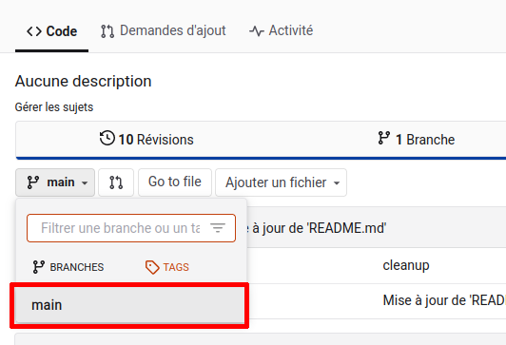

Python
Si on écrit une boucle infinie comme par exemple:
while True:
print("...et encore,")
Le système est totalement bloqué et la seule solution, c'est de forcer l'arrêt de Blender. Sous Windows il faut maintenir enfoncées les touches: CONTRÔLE + ALT + SUPPR. Ensuite il faut cliquer sur Gestionnaire de tâche … si si 🇪🇸 !
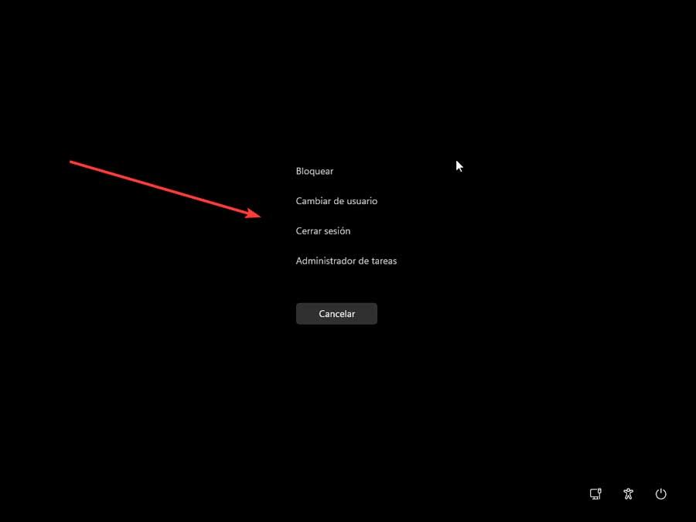
puis chercher dans la liste Blender.


